
语文组主动发展简报

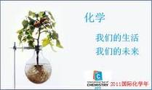
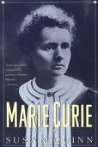
内容提要
1．高一年级举行生命教育辩论赛复赛

2．第二届校园话剧节初审结束

4月

生命教育辩论赛复赛
4月3日周四，辩论赛复赛揭开帷幕，正方观点“食品安全问题频发是道德缺失”，反方之观点“食品安全问题频发是法律缺失。”
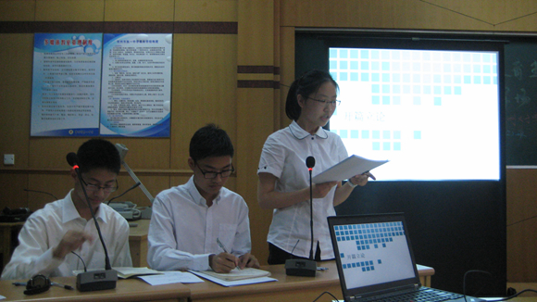

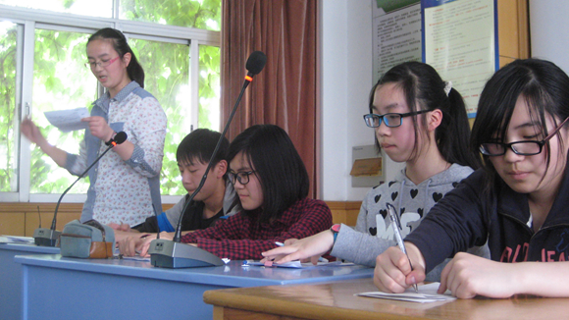
通过激烈的角逐，最后，高一（2）班、高一（6）班、高一（9）班和高一（12）班获得了最后的胜利，进入下一轮决赛。但是输赢又有何妨，参与过的人都是赢家，拥有回忆的人都是赢家。

第二届校园话剧节初审结束，亮点频现
在4月将迎来我校第32届“一中之春”，今年我校一改往年传统形式，分高一综合节目和高二话剧表演两个专场。经过前期的任务布置，高二各班历经半个月的精心策划和准备，首先以拍摄视频的形式为大家展现了他们的风采。4月9日和10日校领导也积极组织相关教师和学生代表进行认真地观看评审。

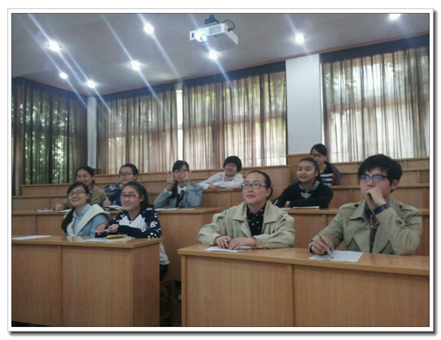
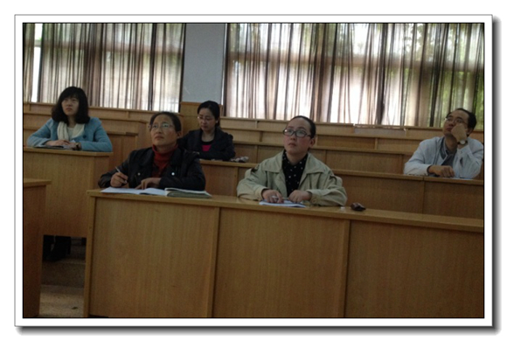

在高二各班语文老师的倾情赞助下，在同学们的不懈努力下，最后经学生处满主任，语文组王蕴芳老师、叶洁老师，音乐组孙成勋老师、肖莉老师以及高二自管会同学的投票，最终选出了高二年级的7个话剧节目和2个配音朗诵进入复审。

